פרשת בשלח

"The Bird’s Head Haggadah[1] and the Struggle to Define Jewish Identity"

Yehuda Halpert

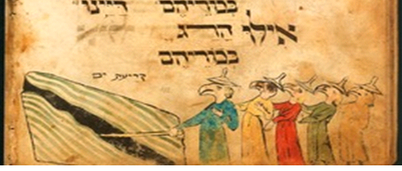

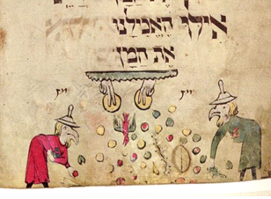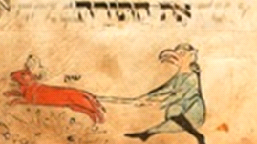

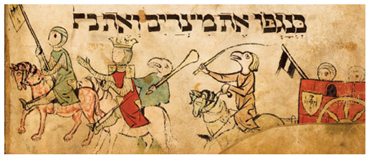

1. שמות יד:ג וְאָמַ֤ר פַּרְעֹה֙ **לִבְנֵ֣י יִשְׂרָאֵ֔ל** נְבֻכִ֥ים הֵ֖ם בָּאָ֑רֶץ סָגַ֥ר עֲלֵיהֶ֖ם הַמִּדְבָּֽר׃

2.אונקלוס - וְיֵימַר פַּרְעֹה **עַל בְּנֵי יִשְׂרָאֵל,** מְעוּרְבְּלִין אִנּוּן בְּאַרְעָא, אֲחַד עֲלֵיהוֹן מַדְבְּרָא.

And Pharoh will say **of the children of Israel**, They are bewildered in the land, the desert hath got hold of them

3. תרגום ירושלמי - אמר פרעה **על עיסק בני ישראל** טעיין אינון במדברא טרד עליהון טעוותא דפעור נגדוי במדברא.

And Pharoh will say **concerning the people of the sons of Israel**, They are losing themselves in the wilderness: the idol of Peor hath shut them in before the desert.

4. רש"י - לבני ישראל – על בני ישראל, וכן י"י ילחם לכם (שמות י"ד:י"ד), עליכ', אמרי לי אחי הוא (בראשית כ':י"ג), עלי.

לבני ישראל means על בני ABOUT THE CHILDREN OF ISRAEL. Similarly. (v. 14) "The Lord will fight לכם", i.e. עליכם for you; (Genesis 20:13) "Say לי, he is my brother" i.e. say about me

5. תרגום המיוחס ליונתן - וימר פרעה **לדתן ולאבירם בני ישראל דמשתיירון במצרים** מטרפין הינון עמא בית ישראל בארעא טרד עליהון טעוות צפון נגדוי דמדברא.

And Pharoh said to **Dathan and Abiram, sons of Israel, who had remained in Mizraim,** The people of the house of Israel are bewildered in the land: the idol Zephon hath shut them in close upon the desert.

6. שמות יג:יח וַיַּסֵּ֨ב אֱלֹקים ׀ אֶת־הָעָ֛ם דֶּ֥רֶךְ הַמִּדְבָּ֖ר יַם־ס֑וּף וַחֲמֻשִׁ֛ים עָל֥וּ בְנֵי־יִשְׂרָאֵ֖ל מֵאֶ֥רֶץ מִצְרָֽיִם׃

But God led the people about, by the way of the wilderness by the Red Sea; and the children of Israel went up armed out of the land of Egypt.

רש"י - וחמושים – מחומשים, אחד מחמשה יצאו, וארבעת החלקי' מתו בשלשת ימי אפילה.

Another explanation of חמשים is: only one out of five (חמשה) went forth from Egypt, and four parts of the people died during the three days of darkness because they were unworthy of being delivered (Mekhilta; cf. Rashi on 10:22).

7. י:כב וַיֵּ֥ט מֹשֶׁ֛ה אֶת־יָד֖וֹ עַל־הַשָּׁמָ֑יִם וַיְהִ֧י חֹֽשֶׁךְ־אֲפֵלָ֛ה בְּכׇל־אֶ֥רֶץ מִצְרַ֖יִם שְׁלֹ֥שֶׁת יָמִֽים׃

רש"י - ויהי חשך אפלה - ולמה הביא עליהם חשך שהיו בישראל מאותו הדור פושעים שלא רוצים לצאת ומתו בשלשת ימי אפלה, כדֵי שלא יראו במפלתם ויאמרו אף הם לוקים כמונו,

And why did He bring darkness upon them? Because there were wicked people amongst the Israelites of that generation who had no desire to leave Egypt, and these died during the three days of darkness so that the Egyptians might not see their destruction and say, "These, (the Israelites) too have been stricken as we have".

11. באר מים חיים – רב חיים טירר – יד:כט



8. חידושי מהרי"ל דיסקין על התורה פרשת בשלח דף עט

|  |  |
| --- | --- |
|  |  |

9. במדבר טז:א-- וַיִּקַּ֣ח קֹ֔רַח בֶּן־יִצְהָ֥ר בֶּן־קְהָ֖ת בֶּן־לֵוִ֑י וְדָתָ֨ן וַאֲבִירָ֜ם בְּנֵ֧י אֱלִיאָ֛ב וְא֥וֹן בֶּן־פֶּ֖לֶת בְּנֵ֥י רְאוּבֵֽן׃

10. שמות יד:כא -- וַיֵּט מֹשֶׁה אֶת-יָדוֹ, עַל-הַיָּם, וַיּוֹלֶךְ יְ--ה אֶת-הַיָּם בְּרוּחַ קָדִים עַזָּה כָּל-הַלַּיְלָה, וַיָּשֶׂם אֶת-הַיָּם לֶחָרָבָה; וַיִּבָּקְעוּ, הַמָּיִם. *כב* **וַיָּבֹאוּ בְנֵי-יִשְׂרָאֵל בְּתוֹךְ הַיָּם,** בַּיַּבָּשָׁה; וְהַמַּיִם לָהֶם חוֹמָה, מִימִינָם וּמִשְּׂמֹאלָם *כג* וַיִּרְדְּפוּ מִצְרַיִם, וַיָּבֹאוּ אַחֲרֵיהֶם--כֹּל סוּס פַּרְעֹה, רִכְבּוֹ וּפָרָשָׁיו: אֶל-תּוֹךְ, הַיָּם. . . *כו* וַיֹּאמֶר יְ--ה אֶל-מֹשֶׁה, נְטֵה אֶת-יָדְךָ עַל-הַיָּם; וְיָשֻׁבוּ הַמַּיִם עַל-מִצְרַיִם, עַל-רִכְבּוֹ וְעַל-פָּרָשָׁיו*. כז* וַיֵּט מֹשֶׁה אֶת-יָדוֹ עַל-הַיָּם, וַיָּשָׁב הַיָּם לִפְנוֹת בֹּקֶר לְאֵיתָנוֹ, וּמִצְרַיִם, נָסִים לִקְרָאתוֹ; וַיְנַעֵר יְ--ה אֶת-מִצְרַיִם, בְּתוֹךְ הַיָּם. *כח* וַיָּשֻׁבוּ הַמַּיִם, וַיְכַסּוּ אֶת-הָרֶכֶב וְאֶת-הַפָּרָשִׁים, לְכֹל חֵיל פַּרְעֹה, הַבָּאִים אַחֲרֵיהֶם בַּיָּם: לֹא-נִשְׁאַר בָּהֶם, עַד-אֶחָד. כט **וּבְנֵי יִשְׂרָאֵל הָלְכוּ בַיַּבָּשָׁה, בְּתוֹךְ הַיָּם;** וְהַמַּיִם לָהֶם חֹמָה, מִימִינָם וּמִשְּׂמֹאלָם

1. **The Birds' Head Haggadah --** Creator: Scribe: Menahem; Date Created: ca. 1300; Location: Southern Germany Medium: Handwritten on parchment; dark brown [ink](https://www.google.com/culturalinstitute/beta/entity/m03yhk) and [tempera](https://www.google.com/culturalinstitute/beta/entity/m07mtr)